关于邀请参加第十三届大学生新一代信息通信科技大赛的通知
图文编辑：张春刚
第十三届大学生新一代信息通信科技大赛（原“大唐杯”全国大学生新一代信息通信技术大赛），是全国性专业类赛事。大赛已连续多年列入中国高等教育学会“全国普通高校大学生竞赛分析报告”。

一、组织单位
主办单位：工业和信息化部人才交流中心、中国通信企业协会、中信科移动通信技术股份有限公司
二、参赛对象
参赛对象为我校所有在读本科生（不限专业，不限年级）
三、赛事安排
大赛总体设置三个赛道。每个赛道内根据竞赛内容和竞赛组织方式的差异划分不同参赛组别或者赛项。部分竞赛赛项内设置不同竞赛方向或者赛题。
（一）赛道一：工程实践赛
本赛道以信息通信工程项目流程、5G-A关键技术、6G关键技术、人工智能技术为核心，融合无线通信网络工程实践、星地一体网络工程实践，推动通感算智一体化、确定性网络、新型物联、高容量通信等技术创新应用。
本赛道按参赛阶段分为省赛阶段和全国总决赛阶段：
1.省赛阶段
以省为单位组织大赛，按照组别分类组织竞赛，组别设置如下：
面向本科学生，分别设置本科A组、本科B组（本科A组面向全部参赛院校学生，本科B组只面向普通本科院校学生，我校参赛学生选择本科B组）；
2.全国总决赛阶段
按照组别举办全国总决赛，省赛一等奖入围全国总决赛。

（二）赛道二：产教融合5G+创新应用赛
本赛道以信息通信技术创新应用为核心，以信息通信产品开发设计流程和经济决策分析为主线，以5G、5G-A关键技术融合人工智能或大数据等技术赋能低空智联网、智能网联车、智能制造等行业特色应用为导向，以解决“卡脖子”问题为重点，设置五个专项赛：
赛项一：软件无线电创新设计；
赛项二：射频电路系统开发设计；
赛项三：智能网联车创新设计；
赛项四：智能制造创新设计；
赛项五：行业垂直应用综合设计（5G+低空经济方向、5G+人工智能方向、移动信息网络安全方向）。
本赛道鼓励跨专业组队，采用指定的虚拟仿真软件（提供对应赛项开发手册）和推荐的硬件（组包）作为创新开发平台，由参赛小组依据大赛官网公布的《产教融合5G+创新应用赛说明》选择其中一个赛项（方向），最终输出赛项要求的创新成果。
本赛道依据工程项目管理的里程碑过程和经济决策分析方法分为省赛阶段和全国总决赛阶段：
1.省赛阶段
面向所有全日制学籍的在校学生，以省为单位按项目里程碑要求组织大赛并进行综合方案评审；
2.全国总决赛阶段
按项目里程碑要求组织全国总决赛并进行成果演示与答辩，省赛一等奖入围全国总决赛。

- 赛道三：ICT基础通识赛
本赛道以通信原理、电路分析、数字电子技术、模拟电子技术、数字信号处理、信号与系统等基础知识为核心，用虚拟仿真方式设计并编程实现基本通信系统或电路系统，对通信链路系统关键模块参数进行调整、观测系统性能、优化系统指标、分析系统结果输出实验报告，创新数智化教学方法。采用大赛提供的虚拟仿真平台及编程平台，由参赛小组依据大赛官网公布的《ICT基础通识赛说明》输出赛题要求的成果。
本赛道分为省赛阶段和全国总决赛阶段：
1.省赛阶段
面向所有全日制学籍的在校学生，不区分组别，以省为单位组织大赛。
2.全国总决赛阶段
按赛题方向组织全国总决赛，省赛一等奖入围全国总决赛，省赛成绩不计入全国赛成绩。

四、大赛报名
（一）报名要求
（一）报名要求
参赛选手可同时报名所有赛道，不同学校的学生不可联合组队。
由学校教师代表统一报名参赛，每参赛小组指导教师不超过2名，同一名指导教师可指导多组。具体赛道报名要求如下：
1.工程实践赛
（1）参赛学生以2人为参赛小组；
（2）参赛选手不可在本赛道内重复组队；
2.产教融合5G+创新应用赛
（1）以4-6名参赛选手组成参赛小组，并指定一名队长；
（2）参赛选手在本赛道内仅限参加一个赛项，不可重复组队；
（3）每参赛小组至少由2个不同专业学生组成；
3.ICT基础通识赛
（1）参赛学生以2人为参赛小组；
（2）参赛选手不可在本赛道内重复组队。
（二）时间及方式
报名截止时间：2026年3月10日。
报名方式：由学校教师代表统一登录“信科赛”官网进行报名。
（三）参赛费用
省赛报名费：120元/人/赛道
全国总决赛报名费：免费

详情见大赛官方网站——https://dtcup.dtxiaotangren.com/home
请有意参赛的同学加以下微信群。
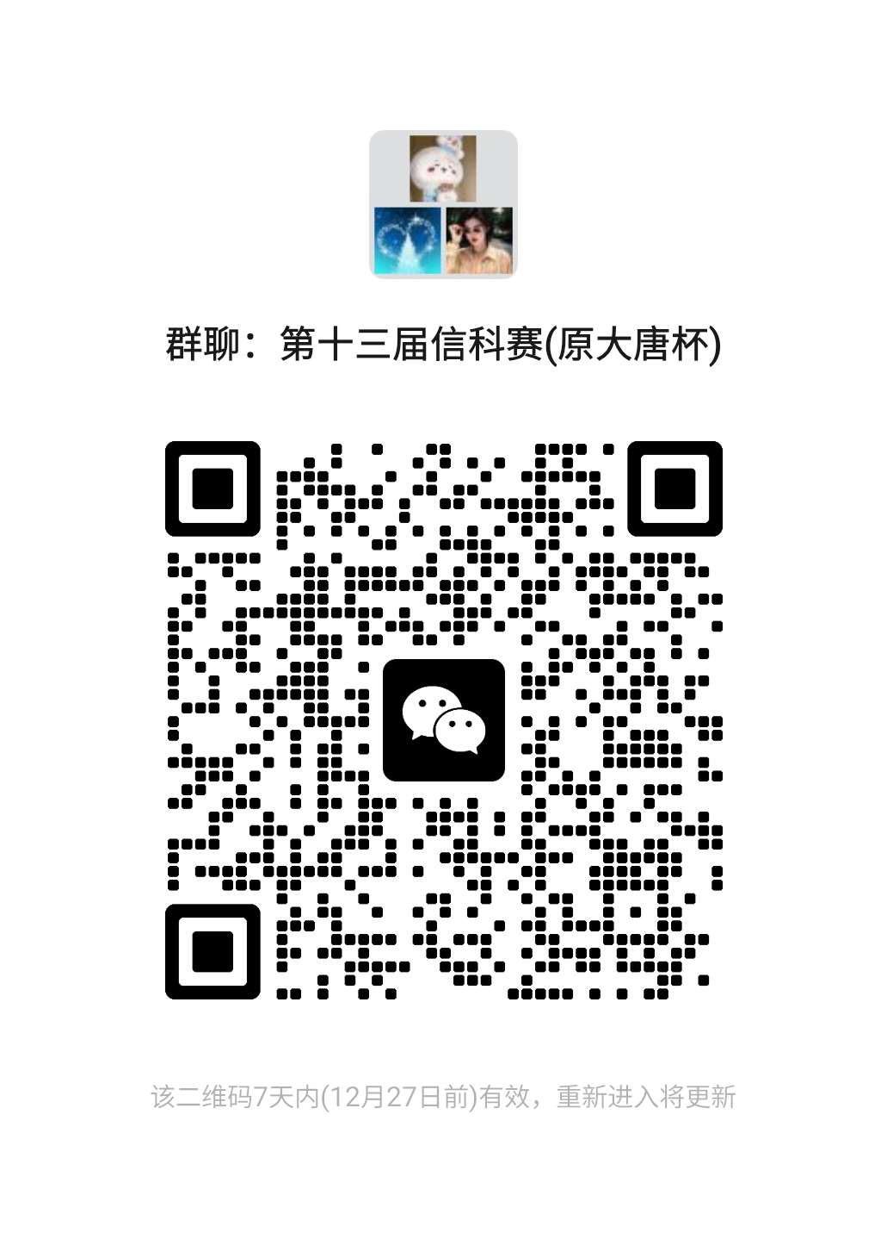

有不明之处可咨询联系人：
张老师15998511826

